Nhiều người lầm tưởng bệnh ghẻ không gây nguy hiểm nhưng thực tế, bệnh ghẻ có thể gây ra các biến chứng như nhiễm trùng, viêm cầu thận cấp có thể đe dọa tính mạng. Bài viết dưới đây sẽ cung cấp thông tin quan trọng về loại bệnh phổ biến ở nước ta này.
Theo Tài liệu hướng dẫn, chẩn đoán và điều trị Da liễu của Bộ Y tế, 2015, bệnh ghẻ nằm trong nhóm bệnh da do ký sinh trùng - côn trùng. Bệnh ghẻ có tên tiếng Anh là Scabies.
Đây là bệnh da khá phổ biến ở những vùng dân cứ đông đúc, nhà ở chật hẹp, thiếu vệ sinh, thiếu nước sinh hoạt. Uớc tính, trên thế giới có khoảng 300 triệu người bị nhiễm ký sinh trùng ghẻ.
Bất cứ ai cũng có thể bị bệnh ghẻ nhưng trẻ em là đối tượng dễ bị nhiễm loại ký sinh trùng này do trẻ hiếu động thường nghịch đất bẩn, vệ sinh không sạch...

Triệu chứng bệnh ghẻ
- Mụn nước trên nền da lành, rải rác, riêng rẽ.
- Đường hầm ghẻ dài từ 3-5mm
- Săng ghẻ
- Sẩn cục, sẩn huyết thanh (hay gặp ở nách, bẹn, bìu).
- Vết xước
- Vảy da
- Đỏ da
- Dát thâm
- Ngứa, ngứa nhiều về đêm
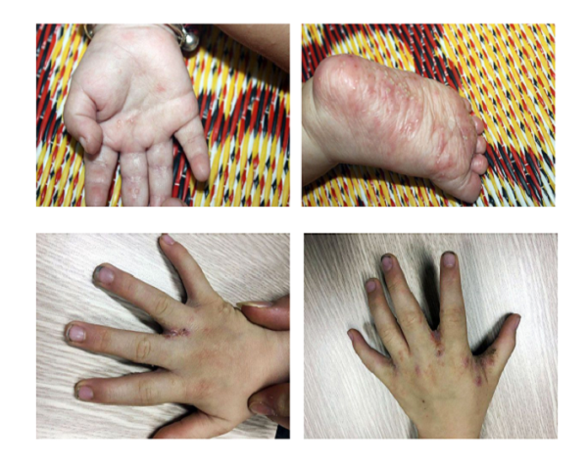
Một số hình ảnh về bệnh ghẻ
* Riêng với ghẻ Na Uy gặp ở người bị suy giảm miễn dịch với tổn thươn là các lớp vảy chồng lên nhau, lan tỏa toàn thân, có thể tìm thấy hàng nghìn cái ghẻ trong các lớp vảy.
==>> Xem chi tiết hơn về Triệu chứng bệnh ghẻ ở link này.

Vị trí thường gặp ở bệnh ghẻ
Các thương tổn cơ bản của ghẻ thường xuất hiện ở vùng da mỏng, nhiều nếp gấp.

Ghẻ ở chân
Chân là bộ phận thường xuyên bị các bệnh da liễu tấn công do môi trường tạo thuận lợi cho các vi khuẩn, ký sinh trùng ẩn nấp và sinh sống như việc đi giày kín, đổ mồ hôi. Ngoài bàn chân, kẽ ngón chân thì mặt trong đùi cũng là bộ phận xuất hiện ghẻ nhiều.

Ghẻ ở mông
Mông cũng là bộ phận cơ thể bị ghẻ tấn công có thể do thói quen mặc quần ẩm ướt, mặc chung đồ với người bị bệnh ghẻ. Đây là bộ phận vùng kín nên việc điều trị khá khó khăn.

Ghẻ nước ở tay
Nguyên nhân của bệnh ghẻ ở tay có thể là do hằng ngày bộ phận này phải tiếp xúc với môi trường nước bẩn, bị ô nhiễm nặng kèm môi trường sống xung quanh cũng bị ô nhiễm...Trong đó bị nhiều nhất là kẽ ngón tay, mặt trước cổ tay, cẳng tay.

Da đầu bị ghẻ
Ghẻ da đầu ảnh hưởng không nhỏ tới cuộc sống sinh hoạt do nó rất dễ lây lan cho người khác chỉ qua việc tiếp xúc như đội chung mũ, dùng chung chăn gối, lược...

Ghẻ ngứa ở bộ phận sinh dục nam
Ghẻ ngứa ở bộ phận sinh dục nam nếu không được điều trị kịp thời, đúng liệu trình dễ dẫn đến những biến chứng nguy hiểm như viêm cầu thận cấp. Do đó, bệnh nhân nên được điều trị kịp thời và có cách phòng tránh cho người thân, đặc biệt là thận trọng việc quan hệ tình dục.
Ngoài ra, một số những vị trí còn lại cũng thường bị ghẻ tấn công như vú, quang thắt lưng, rốn.
THÔNG TIN BỆNH
- Ghẻ ngứa: Triệu chứng, nguyên nhân và cách điều trị

Nguyên nhân gây bệnh ghẻ
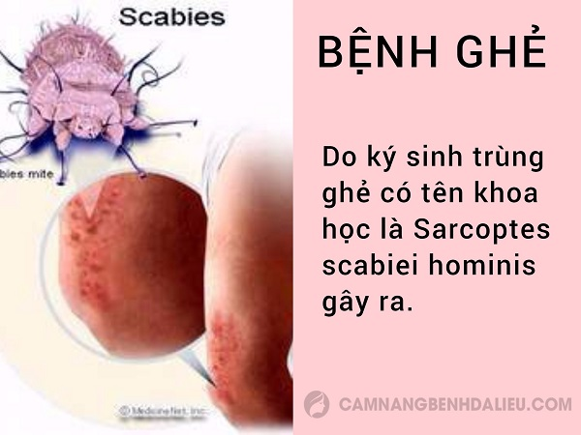
Là do ký sinh trùng ghẻ có tên khoa học là Sarcoptes scabiei hominis, hình bầu dục, có 8 chân, lưng có gai xiên về phía sau, đầu có vòi hút thức ăn, đồng thời để đào hầm.
Mỗi ngày ghẻ cái đẻ từ 1-5 trứng, sau 3-7 ngày trứng nở thành ấu trùng, ấu trùng lột xác nhiều lần thành trẻ trưởng thành.
Đây là bệnh lây qua tiếp xúc trực tiếp hoặc qua quần áo, chăn màn.

Biến chứng của bệnh ghẻ
- Chàm hoá do người bệnh ngứa, gãi. Thường xuất hiện tại nơi các mụn nước tập trung thành đám.
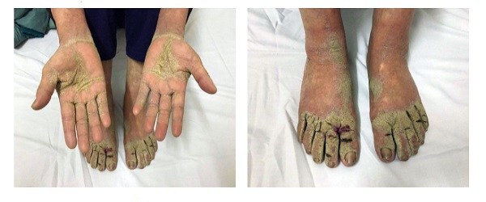
Hình ảnh ghẻ bị chàm hóa
- Bội nhiễm do các mụn nước xen kẽ các mụn mủ, có thể phù nề, loét.
- Lichen hoá do ngứa nên người bệnh gãi nhiều gây dầy da, thâm da.
- Viêm cầu thận cấp thường xảy ra ở trẻ bị ghẻ bội nhiễm, không được điều trị hoặc điều trị không khỏi gây bệnh tái phát nhiều lần.

Chẩn đoán cận lâm sàng
Soi tìm ký sinh trùng tại tổn thương bằng kính hiển vi có thể thấy cái ghẻ, trứng ghẻ, chất cặn thải của cái ghẻ. Hoặc sử dụng phương pháp khác như dermoscopy, phản ứng khuếch đại chuỗi polymerase tìm ra DNA của ký sinh trùng ghẻ từ vảy da.

Nguyên tắc điều trị bệnh ghẻ triệt để, tận gốc
Ngay khi phát hiện triệu chứng ghẻ cần nhanh chóng đi thăm khám bác sĩ da liễu để được chẩn đoán, điều trị chính xác, tránh để bệnh nghiêm trọng, tránh lây lan cho người khác. Tuy nhiên, quan trọng nhất là trong điều trị bệnh ghẻ tận gốc là những lưu ý dưới đây:
- Tiến hành điều trị cho bệnh nhân bị ghẻ và điều trị cho những người sống chung, ngủ chung giường.
- Tiến hành vệ sinh toàn bộ quần áo, giường chiếu, chăn mềm, đồ dùng cá nhân của người bệnh và những người sống chung.
- Tuân thủ sử dụng thuốc điều trị (có thể là thuốc uống, thuốc bôi hoặc kết hợp cả hai) theo hướng dẫn của bác sĩ, đúng liệu trình kết hợp chế độ ăn uống, nghỉ ngơi hợp lý, khoa học.
- Tránh xa các hóa chất, mỹ phẩm, các thuốc có độc tố như xà phòng, chất tẩy rửa, thuốc nhuộm,…
- Dù có ngứa ngáy, khó chịu cũng không được gãi, tránh làm vết thương bị nhiễm trùng, khiến bệnh càng nghiêm trọng, khó điều trị hơn.
- Có thể sử dụng thêm các loại thuốc toàn thân khác như kháng histamine, vitamin B, C…
- Tuy nhiên dù sử dụng bất cứ loại thuốc nào đều cần tuân thủ đúng liệu trình, hướng dẫn của bác sĩ.

Các phương pháp điều trị bệnh ghẻ

- Trị ghẻ theo phương pháp Tây y
Dùng thuốc bôi tại chỗ như Diethylphtalat (DEP) hoặc mỡ lưu huỳnh 5-10%... Đây là những loại thuốc có thể dùng cho trẻ em và cho người lớn, đặc biệt mỡ lưu huỳnh 5-10% có thể dùng cho bệnh nhi dưới 2 tháng tuổi, phụ nữ có thai và cho con bú.
Cách bôi: Tắm sạch bằng xà phòng, sau đó bôi thuốc vào thương tổn ngày một lần vào buổi tối.
Dùng thuốc toàn thân gồm thuốc uống kháng histamin tổng hợp.

- Trị ghẻ theo phương pháp Đông y
- Dùng cây vỏ chạc đen tắm.
- Hạt dầu máu chó.
- Trị ghẻ bằng lá xoan.
- Trị ghẻ nước bằng lá trầu không.
- Trị ghẻ bằng nước muối.
- Trị ghẻ bằng lá khế.

Thuốc điều trị bệnh ghẻ

- Thuốc bôi tại chỗ:
- Gamma benzen 1%
- Permethrin 5%
- Benzoat benzyl 25%
- Diethylphtalat (DEP)
- Mỡ lưu huỳnh 5-10% cho trẻ em
- Crotaminton 10%
- Milian hoặc castellani ( ghẻ bội nhiễm)
- Hồ nước hoặc kem chứa corticoid bôi trong 1-2 tuần.

- Thuốc uống toàn thân
- Kháng histamin tổng hợp.
- Ivermectin liều 200µg/kg cân nặng, liều duy nhất.

Một số cách gọi khác của ghẻ
- Ghẻ nước
- Ghẻ ngứa
- Ghẻ phỏng
- Ghẻ xốn
- Ghẻ chàm hóa
- Ghẻ ruồi

Cách phòng bệnh ghẻ
- Vệ sinh cá nhân hàng ngày sạch sẽ.
- Giữ đồ dùng cá nhân như quần áo, chăn màn, khăn khô ráo.
- Điều trị bệnh sớm nếu phát hiện triệu chứng, tránh tiếp xúc và dùng chung đồ với người bị bệnh.
Xem video BS. Nguyễn Từ Đệ (Bệnh viện 103) chia sẻ về Bệnh Ghẻ:

